Universidad Simón Bolívar
Departamento de Computación
Taller de Desarrollo de Software

Manual de Instalación
Sistema de Consultas difusas de la Encuesta de Opinión Estudiantil

Alejandro Ballesta #08-10090
Jesus Rondon #0437545
Andres Cordova #0538050
Indice General

1. Introducción 3

2. Descargas 4

3. Instalación de PostgreSQLf 5

4. Uso de PostgreSQLf 6

5. Uso del Sistema de consultas difusas 7

6. Preguntas Frecuentes 9

Seccion 1
Introduccion

Este documento le guiará en el proceso de instalar el sistema de consultas difusas de la encuesta de opinión estudiantil. Este sistema ha sido implementado de dos formas distintas. Una implementación utiliza la librería de consultas difusas SQLFi. La otra el manejador de bases de datos difusas PostgreSQLf. Antes de comenzar la instalación, asegúrese de revisar la sección de preguntas frecuentes, y de haber elegido la implementación que desea instalar.

Seccion 2

Descargas

Necesita descargar las siguientes dependencias para que la aplicación pueda funcionar.
- Librería SQLFi y/o el manejador de bases de datos difusas PostgreSQLf.
- Java Development Kit (JDK) mínimo la versión 6 en adelante. Puede encontrar los binarios aqui: http://www.oracle.com/technetwork/java/javase/downloads/index.html Tambien puede instalarlo en linux con:
  - Distribuciones Debian:
$ sudo apt-get install openjdk-7-jre
  - Fedora, Red Hat Linux, etc.
$ su -c “yum install java-1.7.0-openjdk”
- Si eligió instalar la aplicación que usa la librería SQLFi debe descargar el manejador de base de datos postgresql.
- La versión más reciente del contenedor de servlets Apache Tomcat. Para instalarlo, descárguelo de la página web: http://tomcat.apache.org/download-70.cgi Luego descomprímalo en la carpeta donde desee tenerlo. De ahora en adelante, al abrir o ejecutar algun proyecto con Eclipse, puede elegir el directorio donde se encuentra la carpeta tomcat para utilizarlo.
- Se recomienda utilizar el IDE Eclipse, versión Java EE si desea ejecutar o modificar la aplicación. También puede utilizar Netbeans que ya incluye Tomcat, abriendo el proyecto a través de la opción Archivo > Importar Proyecto > Proyecto de Eclipse.
  - Para descargar Eclipse dirijase a http://www.eclipse.org/downloads/ Elija la opción “Eclipse IDE for Java EE Developers” descargue la carpeta al directorio donde quiera tener la aplicación y haga doble click sobre el ejecutable llamado “eclipse” cuando quiera usar el editor.
  - Si desea utilizar Netbeans puede ir a: http://netbeans.org/downloads/ y elegir la opción Java EE.

Seccion 3

Instalación de PostgreSQLf

Descomprimimos el archivo PostgreSQL.tar.gz y entramos en la carpeta llamada postgresql.

Luego, ejecutamos el comando:

$ ./configure

Si tu sistema requiere alguna libreria adicional, instalela y vuelva a ejecutar el comando de configuración.

Ahora ejecutamos el comando make para construir el sistema:
$ make

Luego que finalice la operación verá un mensaje que dice "All of PostgreSQL is successfully made. Ready to install". En ese momento ejecuta el comando de instalación:
$ make install

Necesita una cuenta de usuario para utilizar PostgreSQLf, lo llamaremos postgres, y será el superusuario del manejador de bases de datos. Ejecutamos el comando:
$ sudo adduser postgres

A continuación creamos el cluster de la base de datos, que es un directorio que usaremos para guardar las bases de datos que vayamos a crear en postgresqlf. Luego de crear el directorio tenemos que hacer que el usuario postgres sea el propietario. Hacemos lo siguiente en consola:
$ mkdir -p var/pgsql/data
$ chown postgres var/pgsql/data

Necesitamos inicializar el cluster de las bases de datos, para ello cambiamos a la cuenta de usuario postgres así:
$ su – postgres

Ahora ejecutamos el comando de inicialización:
postgres$ /usr/local/pgsql/bin/initdb -D /var/pgsql/data

Sección 4

Uso de PostgreSQLf

Para usar PostgreSQLF debes iniciar el servidor, (postmaster) y luego crear o utilizar las bases de datos de su clúster. Cuando termines, debes cerrar el servidor (postmaster).

Si estas iniciando el servidor por primera vez, entonces es recomendable que agregues las siguientes lineas al final de tu perfil (un archivo llamado .bashrc ó .bash_profile) de tu usuario postgres que suele encontrarse en el directorio HOME:

PGDATA=/var/pgsql/data
PATH=/usr/local/pgsql/bin:$PATH
MANPATH=/usr/local/pgsql/man:$MANPATH
export PATH PGDATA MANPATH

Para iniciar el servidor, ejecuta el comando:
postgres $ pg_ctl start -l nombre_log

Recibiras un mensaje de confirmación que dice "postmaster starting".

De allí en adelante, siempre que quieras utilizar la aplicación de consultas difusas de la encuesta de opinión estudiantil, debes primero iniciar el servidor, y al terminar, debes cerrarlo. Por ejemplo:
postgres $ pg_ctl start -l nombre_log

Usar la aplicación

postgres $ pg_ctl stop

Si no ejecutas el comando pg_ctl start antes de usar la aplicación, no podrás accesar a la base de datos.

Ahora, necesitamos crear la base de datos que utiliza la aplicación:

postgres $ psql

postgres $ CREATE DATABASE EOE

Para poder insertar todas las tablas en la base de datos, nos metemos en la carpeta donde estan todos los archivos .sql, sacamos el archivos eoeDrop.sql de la carpeta y luego ejecutamos el siguiente comando en cónsola:

for archivo in .; do
psql EOE -f "$archivo"
done

Ahora tenemos una base de datos en PostgreSQLf llamada EOE que contiene todas las tablas y datos de la Encuesta de Opinión Estudiantil.

Sección 5

Uso del Sistema de Consultas Difusas

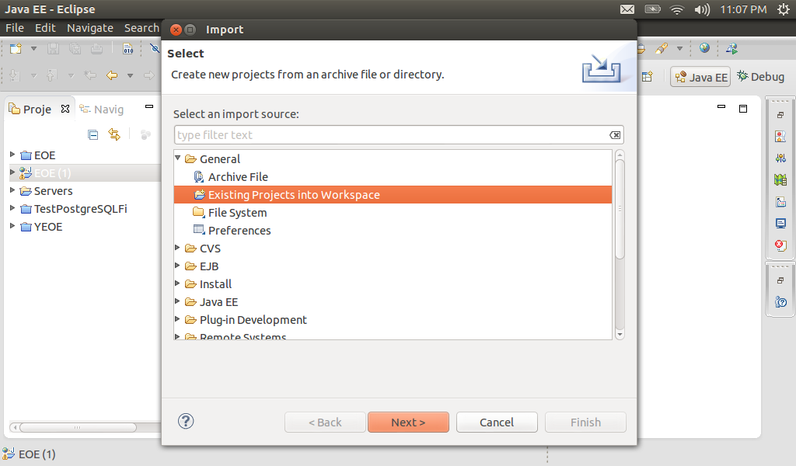
La mejor manera de utilizar el sistema de consultas difusas es abrir el proyecto en el IDE Eclipse Java EE. Recomendamos este IDE por que los archivos de configuración del proyecto ya se encuentran en la carpeta de la aplicación.
Primero, necesitamos accesar a Eclipse, luego nos dirijimos a:
Archivo > Importar > Projecto Existente

Ponga el directorio donde se encuentra la aplicación en el campo indicado y pulse finalizar.
Ahora necesitamos revisar que la aplicación se conecte bien a la base de datos. Si estamos utilizando PostgreSQLf, en el metodo dbms.DatabaseManager.conectarse() sustituimos los campos para el nombre de base de datos (EOEPF en este ejemplo), usuario y password.
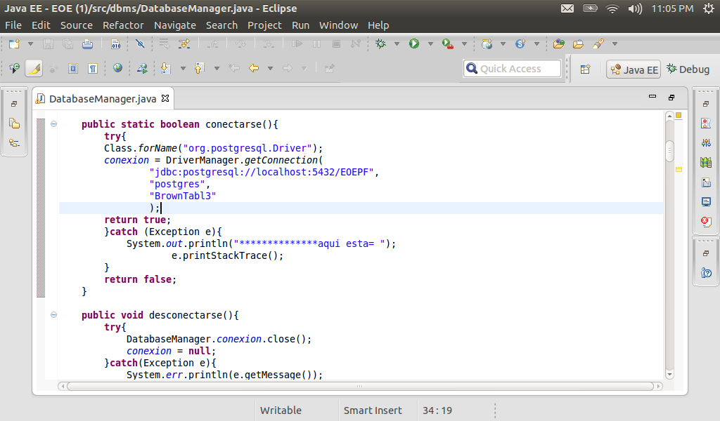

Si utiliza SQLFi, necesita hacer los siguientes cambios. La carpeta de SQLFi contiene una carpeta llamada conf que tiene el archivo llamado SQLFi.properties. Debe copiar esta carpeta a la carpeta donde tiene instalado eclipse. Su carpeta eclipse se verá de la siguiente manera:
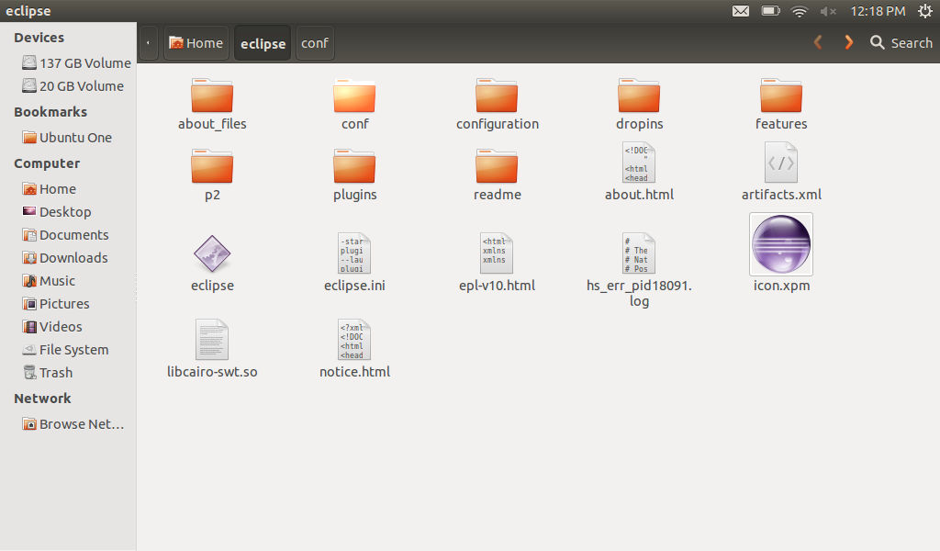

Dentro de su archivo SQLFi.properties debe modificar los datos de conexión a la base de datos para que concuerden con su base de datos (nombre de usuario, password, base de datos que accesará).
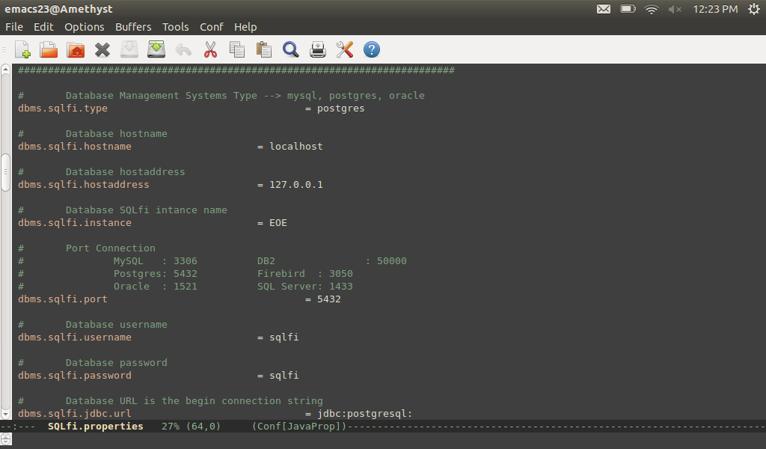

Luego de hacer los cambios necesarios para asegurar la conexión entre nuestra base de datos y la aplicación, procedemos a ejecutar la aplicación. Hacemos click derecho sobre la carpeta del proyecto, seleccionamos las opciones Ejecutar Como > Ejecutar en Servidor. La aplicación podrá ser accesada dentro del IDE o desde la dirección: http://localhost:8080/NombredelProyecto/
Para más información sobre cómo utilizar el Sistema de Consultas Difusas, puede leer el Manual de Usuario.
Sección 6

Preguntas Frecuentes

1. ¿Donde puedo conseguir las herramientas PostgreSQLf y SQLFi?

R: En este momento los prototipos los proveen los profesores Leonid Tineo y Rosseline Rodriguez

2. Mi aplicación en PostgreSQLf no puede accesar la base de datos.
R: Asegurese que el usuario y password del metodo “conectar” de la aplicación sean los mismos que los de tu base de datos en PostgreSQLf

3. Error de la Aplicación: Base de Datos no Existente.
R: Verifica que el nombre de tu base de datos sea el mismo que el de la aplicacion. Por ejemplo, si el nombre de la base de datos de la aplicación es EOE, debería haber una base de datos en PostgreSQL o PostgreSQLf que se llame EOE.

4. Mi aplicación en SQLFi no puede conectarse a la base de datos.
R: Esto puede ocurrir debido a que:
- Tiene una librería de SQLFi creada para un manejador de bases distintos al que está usando. Por ejemplo, la librería puede ser para OracleSQL, pero usted esta usando postgreSQL.
- La carpeta conf con el archivo SQLFi.properties no se encuentra en la carpeta de su aplicación en eclipse.
- Está usando Windows. Es recomendable que utilice una distribución de Linux para editar y ejecutar la aplicación. Esto es por que la forma en que Eclipse busca las librerías y archivos que necesita en Windows es distinta que en Linux, y esto puede causar errores a la hora de ejecutar el proyecto. Por ejemplo, en Windows, eclipse podría buscar la carpeta conf en la carpeta del proyecto en el workspace en vez de buscarla en la carpeta de la aplicación eclipse.
- No rellenó los campos adecuadamente en el achivo de SQLFi.properties. Revise el Manual de Instalación que se encuentra en el directorio Documentación de la carpeta de la aplicación SQLFi.

